Lundi 3 mars 2025 CM1/CM2

CM 21 L

Monday 3rd march

8h45 : Accueil

Appel, appel cantine, mot du jour : l’énergie éolienne.

8h45 : Problème flash

CM1 : Quentin achète pour la fête des mères, neuf roses identiques valant 1,85 € pièce. A combien lui revient ce bouquet ? **9 x 1,85 = 16,65**. **Ce bouquet lui revient à 16,65 €.**

CM2 : Une entreprise poste 58 lettres timbrées à 0,59 € chacune. Quel est le coût de cet envoi ? **58 x 0,59 = 34,22.** **Le coût de cet envoi est 34,22 €.**

8h50 : Opération

CM1 : 3 489 x 365 = **1 273 485**

CM2 : 9 789 x 389 = **3 807 921**

8h55 : Calcul mental CM1

Obj : Multiplier trois nombres Leçon CM4

Echauffement : Le chemin de la table de 4

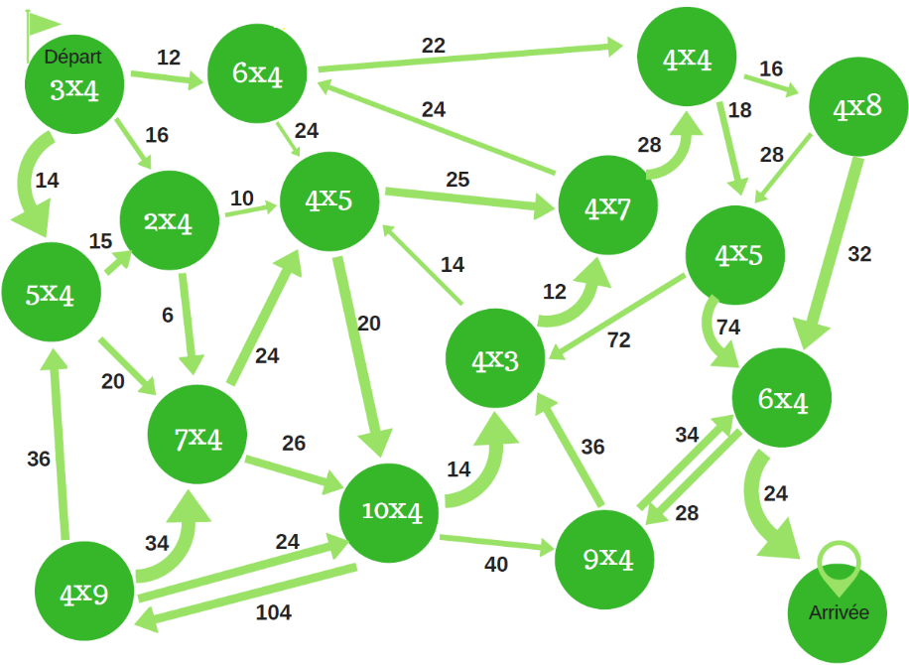

Calcul automatisé :

**12** = 3 x 2 x 2 2 x 7 x 2 = **28**  3 x 4 x 1 = **12** **32** = 2 x 2 x 8

2 x 5 x 2 = **20** 4 x 1 x 2 = **8**  4 x 4 x 1 = **16** 4 x 1 x 10 = **40**

2 x 6 x 2 = **24** **36** = 2 x 9 x 2 10 x 2 x 2 = **40**. 1 x 5 x 4 = **20**

4 x 2 x 2 = **16**  1 x 7 x 4 = **28 36** = 9 x 4 x 1 **0** = 2 x 0 x 2

**4** = 1 x 2 x 2 2 x 2 x 2 = **8**  6 x 4 x 1 = **24** 2 x 2 x 4 = **16**

Problème : En calcul, Romain a posé 5 séries de 2 fois 2 divisions. Combien Romain a-t-il posé de divisions en tout ?

**En tout, Romain a posé 20 divisions.**

Calcul réfléchi : Comptes mystérieux

Regroupe intelligemment les termes pour trouver la solution :

12 x 2 x 2 = **48**

2 x 25 x 2 = **100**

Problème : Pour cette année, Célia a acheté deux paquets de 10 boîtes de 2 crayons de couleurs. Combien Célia a-t-elle de crayons de couleurs ?

**Célia a 40 crayons de couleurs.**

Clap : 9 x 4, 6 x 4, 7 x 4, 4 x 5, 8 x 4 🡺 **36, 24, 28, 20, 32**

8h55 : Calcul mental CM2

Obj : Multiplier par 10 ,100, 1000 Leçon CM5

Echauffement : Complète le tableau.

|  |  |  |  |
| --- | --- | --- | --- |
| x | 1**00** | 1 **000** | 1**0** |
| 9,4 | **940** | **9 400** | **94** |
| **69** | **6 900** | **69 000** | 69**0** |
| 1,52 | **152** | **1 520** | **15,2** |
| **45** | 4 5**00** | **45 000** | **450** |
| 0,5 | **50** | **500** | **5** |

Calcul automatisé :

2,71 x 10 = **27,1** 4,9 x 1 000 = **4 900** 3,3 x 100 = **330** 58,9 x 10 = **589**

40 x 1 000 = **40 000** 50,2 x 100 =**5 020** 8,1 x 100 = **810** 8,9 x 10 = **89**

2,5 x 100 = **250** 5,6 x 1 000 = **5 600** 84 x 100 = **8 400** 9,72 x 10 = **97,2**

0,2 x 100 = **20** 0,7 x 1 000 = **700** 4,2 x 10 = **42** 1,64 x 10 = **16,4**

90,8 x 1 000 = **90 800** 3,47 x 10 = **34,7** 2,45 x 10 = **24,5** 14,5 x 100 = **1 450**

Problème : Pour s’échauffer, Aymé a couru 10 tours de terrain. Un tour mesure 200 m. Quelle distance a parcouru Aymé ?

**Elle a parcouru 2 000 m.**

Calcul réfléchi : Retrouve le nombre manquant : 10, 100, 1 000

40,4 x **100** = 4 040 6,5 x **100** = 650 8,05 x **100** = 805

20,9 x **100** = 2 090 6,1 x **1 000** = 6 100 1,4 x **1 000** = 1 400

0,36 x **1 000** = 360 6,7 x **100** = 670 8,8 x **1 000** = 8 800

20,3 x **1 000** = 20 300

Problème : Sakina remplit 100 pages de son cahier. Dans chaque page, elle range 41 images. Combien Sakina met-elle d’images dans son cahier ?

**Elle met 4 100 images dans son cahier.**

Clap : 3,2 x 10, 12,4 x 10, 560 x 1 000, 0,54 x 100, 260 x 10 🡺 **32, 124, 560 000, 54, 2 600**

9h10 : Calcul en ligne CM2

Leçon CL4

Multiplie par 10, 100, 1 000 comme dans l’exemple :

Exemple : 2,5 x **10** = 25 ou 2,5 **x 100** = 250 ou 2,5 **x 1 000** = 2 500

4,52 x 1 000 = **4 520**

32,5 x 100 = **3 250**

0,852 x 10 = **8,52**

35,2 x 100 = **3 520**

2,45 x 1 000 = **2 450**

9h10 : Calcul en ligne CM1

Leçon CL4

Associativité de la multiplication : Il faut regrouper des termes pour

calculer plus facilement.

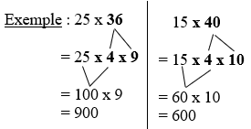

15 x 16 =

**= 15 x 4 x 4**

**= 60 x 4 = 240**

32 x 25 =

**= 4 x 8 x 25**

**= 100 x 8 = 800**

20 x 24 =

**= 2 x 10 x 24**

**= 48 x 10 = 480**

15 x 25 =

**= 5 x 3 x 25**

**= 125 x 3 = 375**

21 x 50 =

**= 21 x 5 x 10**

**= 105 x 10 = 1 050**

9h15 : Ecrire un nombre

Ecrire en nombre 325 125 489 ; 1 256 ; 258 985

9h15 : Ecrire un nombre

Ecrire en fraction : 72/100, 28/5, en nombre 324 centièmes et 4 millièmes

9h20 : Dictée + Analyse de phrase

Obj : Trouver le sujet, le verbe et le complément du verbe ainsi que les compléments de phrase, connaître la nature des mots.

CM1 : La cerise tombait en glissant. (Imparfait)

La cerise tombait en glissant.

Groupe :

La cerise : Nature : GN Tombait : Nature : Verbe

Fonction : Sujet Infinitif : Tomber (1er groupe)

Genre : Féminin Temps : Imparfait

Nombre : Singulier Personne : 3ème personne du singulier

En glissant : Nature : Participe présent

Fonction : CCM

Genre : Invariable

Nombre : Invariable

CM2 : L’ours sauvage logea dans une grotte. (Passé simple)

L’ours sauvage logea dans une grotte.

Groupe :

L’ours : Nature : GN Logea : Nature : Verbe

Fonction : Sujet Infinitif : Logea (1er groupe)

Genre : Masculin Temps : Passé simple

Nombre : Singulier Personne : 3ème personne du singulier

Dans une grotte : Nature : GNP

Fonction : CCL

Genre : Féminin

Nombre : Singulier

9h30 : Apprendre à écrire des mots courants/des mots invariables CM1/CM2

CM1 : L’équilibre, satisfaire, le berceau, la douzaine, introduire / dessus, lors

CM2 : Franchement, suspendre, la clé, l’ivresse, conclure / dessus, lors

9h35 : Anglais CM1/CM2

Monday 3rd March Revoir Move your body, To cry : pleurer, No woman no cry : Non, femme ne pleure pas

Voir séance U8 leçon 1 année 1 : I like to eat

10h15 : Mathématiques

Obj : Connaître les mesures d’aires

Compagnon Maths

La situation problème p 103 + J’applique p 104 + Exercices 9 p 105, 17 p 106

Leçon M6

10h15 : Mathématiques

Obj : Savoir calculer des périmètres

Compagnon Maths

Situation problème p 95 + J’applique p 96 + Je m’entraine avec aide 1,2 p 96, 3,4,5 p 97

Leçon G8

10h30 : RECREATION

10h45 : Histoire

Voir H18 séance 3 : La guerre de Cent ans : Jeanne d’Arc (1431).

11h45 : REPAS

13h30 : Ecriture rapide CM1/CM2

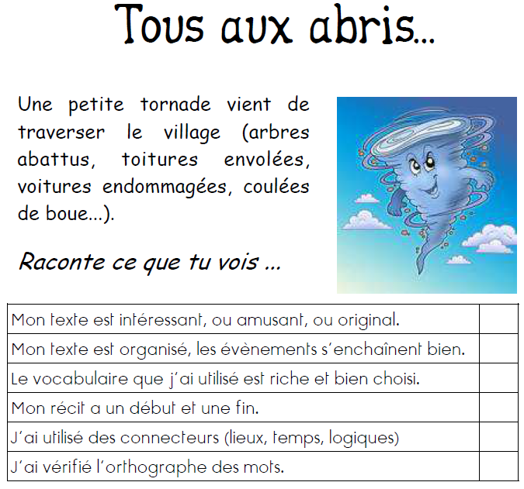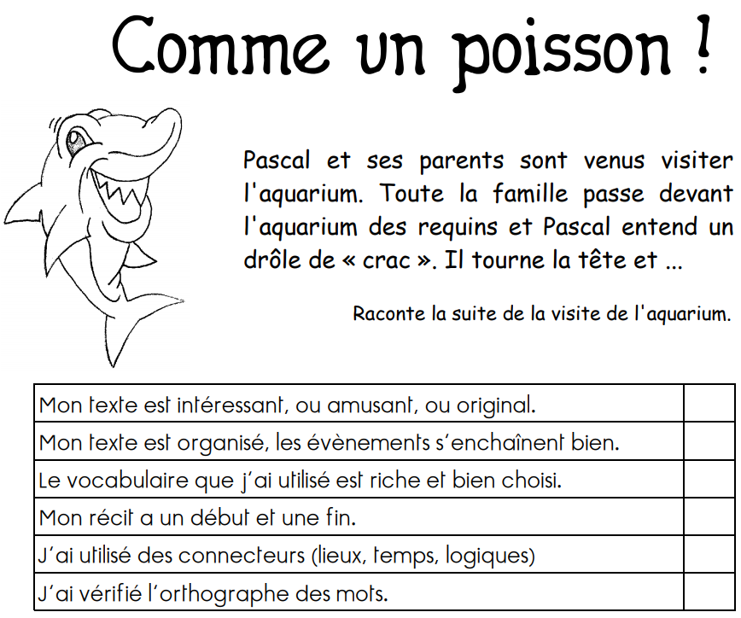

13h40 : Lecture rapide CM1/CM2

La valise d’Arthur : Repérer rapidement des mots dans des écrits spécifiques.

Entoure le plus vite possible, dans le calligramme de Pierre Albert-Birot, les mots soulignés dans le texte.

Vite dit… Vite défini… : Associer un mot et sa définition.

Relis les quatre exercices précédents puis réponds aux trois exercices suivants.

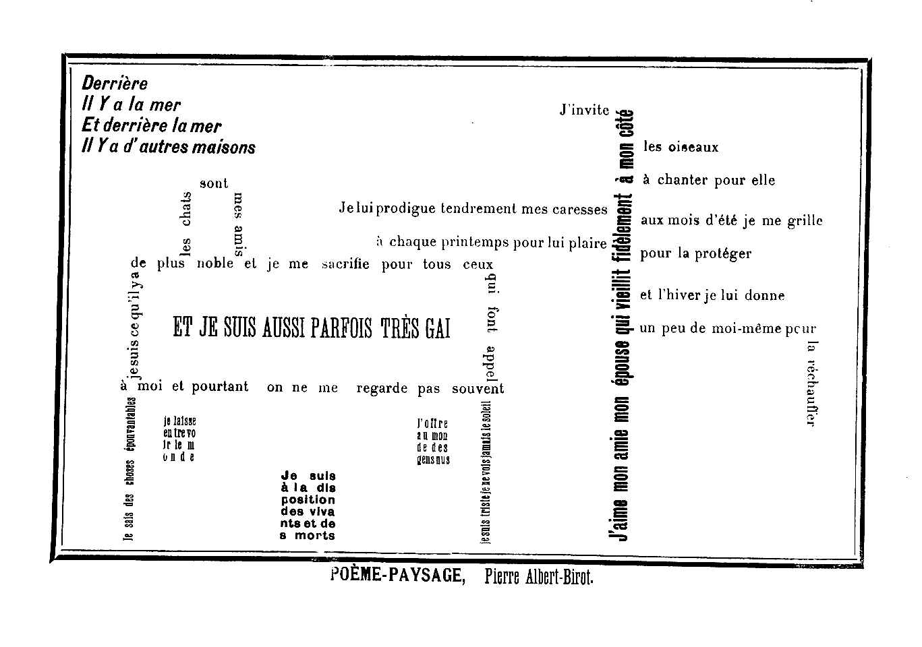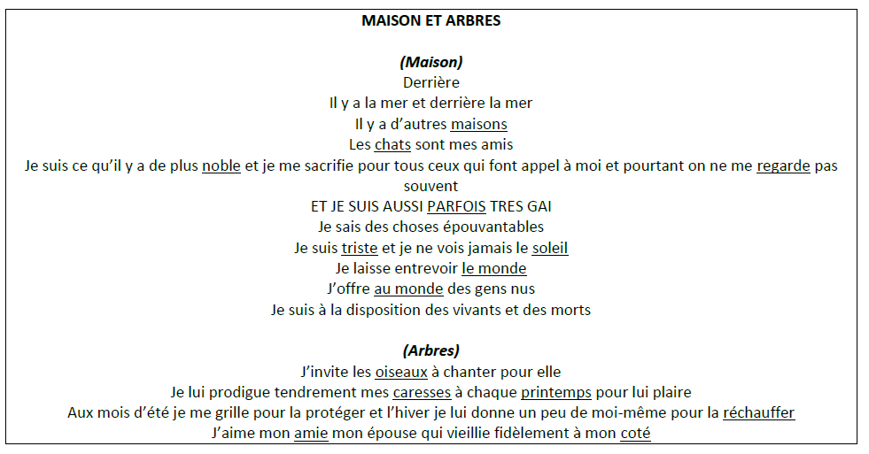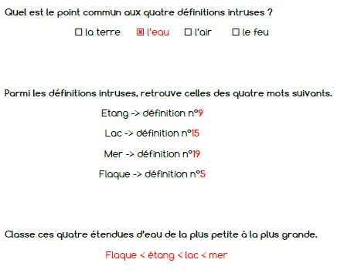

13h45 : Je lis, je comprends CM1/CM2

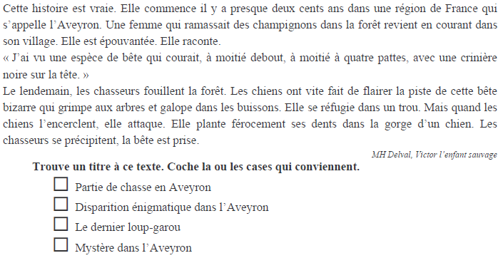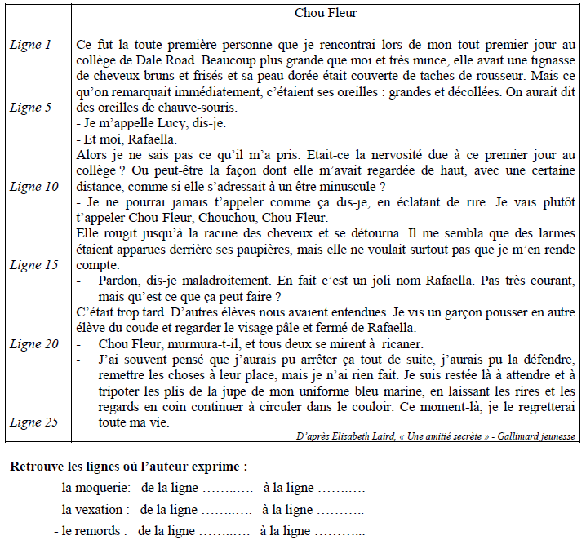

**Moquerie: de la ligne 11 à la ligne 12 puis de la ligne 20 à la ligne 20**

**Vexation: de la ligne 13 à la ligne 15**

**Remords: de la ligne 16 à la ligne 17 puis de la ligne 24 à la ligne 25**

13h50 : Conjugaison

Obj : Savoir conjuguer au passé composé

Observation réfléchie de la langue française(La balle aux mots)

Exercices 1,2,4,7,8 p146,147 et Mots croisés

Leçons C10/C11

Faire le tableau des natures des mots

13h50 : Conjugaison

Obj : Savoir conjuguer au futur simple les verbes du 1er et 2ème groupe

Observation réfléchie de la langue française(La balle aux mots)

Exercices 1,2,3 p 146

Leçon C8

14h35 : Mathématiques suite

Obj : Connaître les mesures d’aires

Compagnon Maths

La situation problème p 103 + J’applique p 104 + Exercices 9 p 105, 17 p 106

Leçon M6

14h35 : Mathématiques suite

Obj : Savoir calculer des périmètres

Compagnon Maths

Situation problème p 95 + J’applique p 96 + Je m’entraine avec aide 1,2 p 96, 3,4,5 p 97

Leçon G8

14h55 : Atelier contrat de travail

Obj : Travail en autonomie

Divers travaux à réaliser en autonomie.

14h55 : Atelier contrat de travail

Obj : Travail en autonomie

Divers travaux à réaliser en autonomie.

15h10 : Ecriture des devoirs

Pour le mardi 4 mars :

Mathématiques : Apprendre G8 (CM1), M6 (CM2)

Pour lundi 10 mars :

Conjugaison : Apprendre C8 (CM1), C10,C11 (CM2)

Analyse de phrase contrôle (CM1/CM2)

Histoire : H18 (CM1/CM2)

Vélo

Pour jeudi 6 mars :

Anglais : U8 (CM1/CM2)

15h15 : RECREATION

15h30 : E.P.S

Obj : Etre capable d’adapter ses déplacements à différents types d’environnement, Etre capable de d’appliquer et construire des principes du code de la route.

Vélo séance 2